Liste Matériel CESIAI avril 2011 - Achats supplémentaires à la commande APPER
Attention cette liste n’est pas exhaustive : j’ai acheté quelques autres raccords. La diversité des diamètres utilisés sur les différents éléments oblige à une sacrée réflexion pour adapter l’ensemble.

Correspondances diamètres plomberie en rouge les plus courants
1/8" = 5x10  1/4" = 8x13  3/8" = 12x17  1/2" = 15x21  5/8" = 17x23  3/4" = 20x27 | 7/8" = 24x31  1" = 26x34  1"1/4 = 33x42  1"1/2 = 40x49  1"3/4 = 45x54  2" = 50x60

- 4 tiges filetées à scellement chimique. Pour les supports de panneaux sur le mur.
- Filasse + pâte à joint : le téflon n’est pas adapté à ce type d’installation ; j’ai essayé et tous les raccords fuyaient. J’ai dû tout remplacer par de la filasse.

1 | 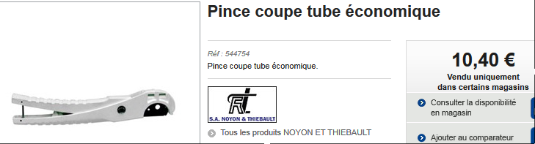 | 1 pour multicouche
1 | 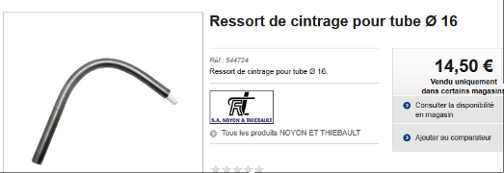 | 1 pour multicouche
1 | 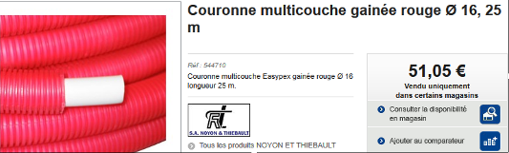 | 1 (j’en ai acheté un bleu)
6 | 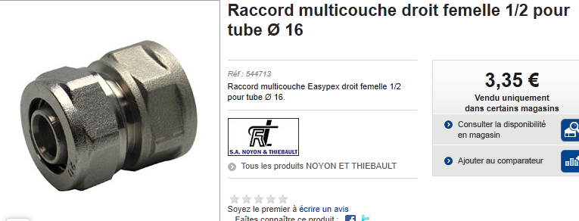 | 6 connexions multicouches sur panneaux et ballon  - 2 pour pompe  - 2 pour sorties ballon  - 2 pour panneaux solaires
1 | 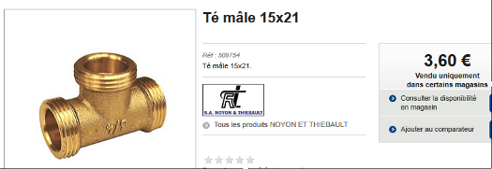 | 1 sortie de pompe
1 | 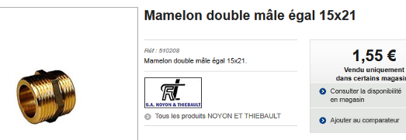 | 1 pour valve groupe sécu
1 | 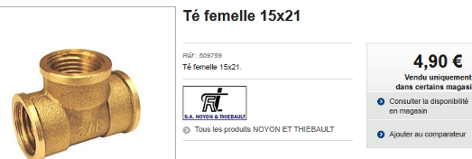 | 1 pour groupe sécu
3 | 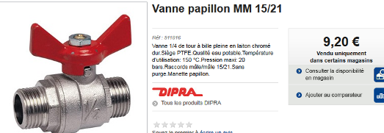 | 1 vidange/remplissage groupe sécu  2 pompe
 | 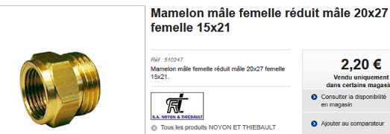 | 1 pour té après pompe > groupe sécu
 | 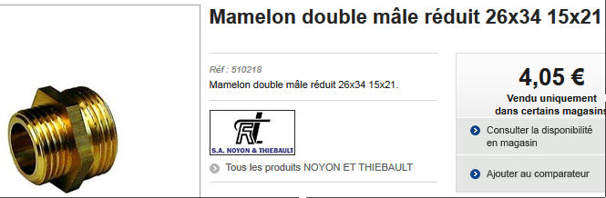 | 2 pour sorties serpentin ballon  1M > 1/2M
 | 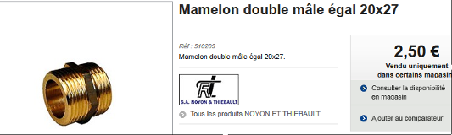 | 2 pour sorties panneaux
 | 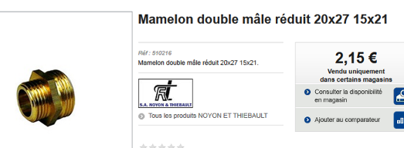 | 1 après clapet anti retour en sortie du panneau  1 après Té sortie panneau  3/4M > 1/2M
 | 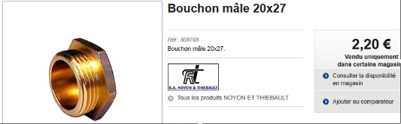 | 1 pour sortie panneau
 | 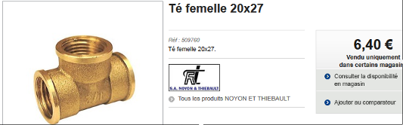 | 1 pour sortie panneau avant purgeur
 | ??? Réduction de 3/4F > 1/4F ??? | Chercher les adaptateurs pour la valve de purge automatique au diamètre 1/4.

 | Accessoires Vanne thermostatique
1X | 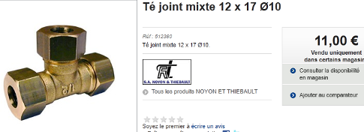 | Pour repiquage eau froide. J’ai retiré l’écrou-joint du dessus pour visser le raccord.
1X | 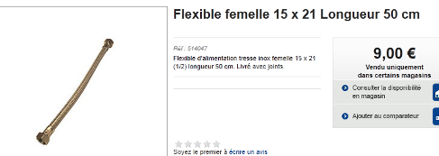 | Pour arrivée d’eau froide sur vanne.
1X | 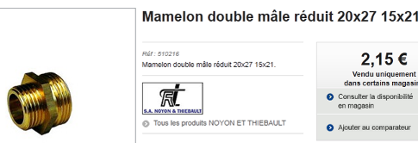 | Pour entrée eau froide sur vanne.
1X | 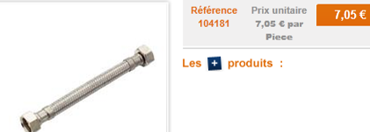 | Spécial gros débit pour sortie eau mixée.
1X | 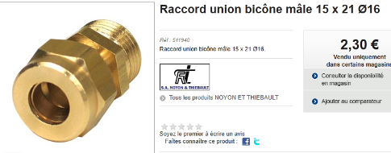 | Pour sortie eau mixée.

